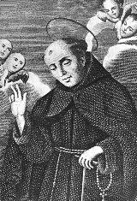
Saint Jean Joseph de la Croix
Prière
O Dieu, qui par les voies ardues de la pauvreté,
D’humilité et de patience avez guidé Saint Jean Joseph de la Croix
à la contemplation de votre gloire,
Donnez-nous de suivre son exemple d’être unis à vous avec vos saints.

Par notre Seigneur Jésus-Christ, votre Fils, qui est Dieu,
et vit et règne avec vous, dans l'unité du Saint-Esprit,
pour tous les siècles. Ainsi soit-il.

Source : http://www.fracecilio.it/santi/5marzo.pdf&prev=search

